ANEXO NRO.1

Las fotos 1 y 2 corresponden al Ítem 1 - Suministro y montaje de estanterías de tipo Rack Selectivo c/ posiciones, el piso es hormigón y ya se cuenta con dos del mismo estilo instaladas.
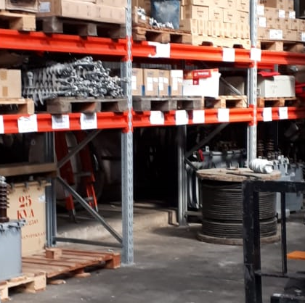
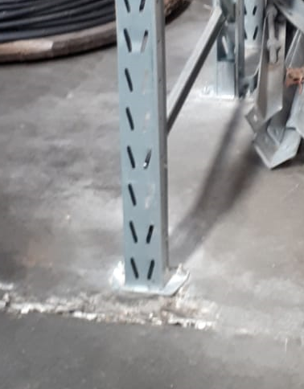

Las fotos 3 a 7 son referidas al Item 3 - Suministro y armado de entrepiso metálico con escalera y baranda.

Dentro del galpón hay una oficina (foto 1 ). Es a partir de esa construcción que queremos se instale un entrepiso con baranda y escalera.

El piso en el cual se apoyaría, es de hormigón y firme, pero tiene varios desniveles que se deberán tomar en cuenta, ya que la altura de los parantes que sostengan el entrepiso va a tener que ser adaptada.

